Functioneel ontwerp

Naam: Jasper Spillenaar

Leerlingnummer: 1033547

Datum: 10-10-2019

Versie: 0.1

Inhoudsopgave

Inleiding 3

Functionaliteiten 3

Basis lay-out 3

Navigatiestructuur 5

Gebruikersscherm 6

Uitvoerontwerp 6

# Inleiding

In dit bestand kunt u de functionaliteiten vinden van het forum. Ook kunt u het ontwerp van de applicatie vinden. De belangrijkste alinea kunt u vinden onder het kopje ‘Gebruikersscherm’ hier kunt u vinden wat elke knop in deze applicatie doet.

# Functionaliteiten

|  |  |  |  |  |
| --- | --- | --- | --- | --- |
|  | Must Have | Should Have | Could Have | Won’t Have |
| Niet ingelogde bezoeker |  |  |  |  |
|  | Bekijken van topic |  |  | Post plaatsen |
|  | Bekijken van categorieën |  |  | Post aanpassen |
|  | Bekijken van reacties |  |  |  |
|  | Inloggen |  |  |  |
|  | Registreren |  |  |  |
| Ingelogde bezoeker |  |  |  |  |
|  | Topics aanmaken |  |  |  |
|  | Reacties plaatsen |  |  |  |
| Beheerder |  |  |  |  |
|  | Posts plaatsen |  |  |  |
|  | Reacties plaatsen | Posts goedkeuren |  |  |
|  |  | Users goedkeuren |  |  |
| Topic |  |  |  |  |
|  | Topics aanmaken |  |  |  |
|  | Topics toevoegen aan post |  |  |  |

# 

# Basis lay-out

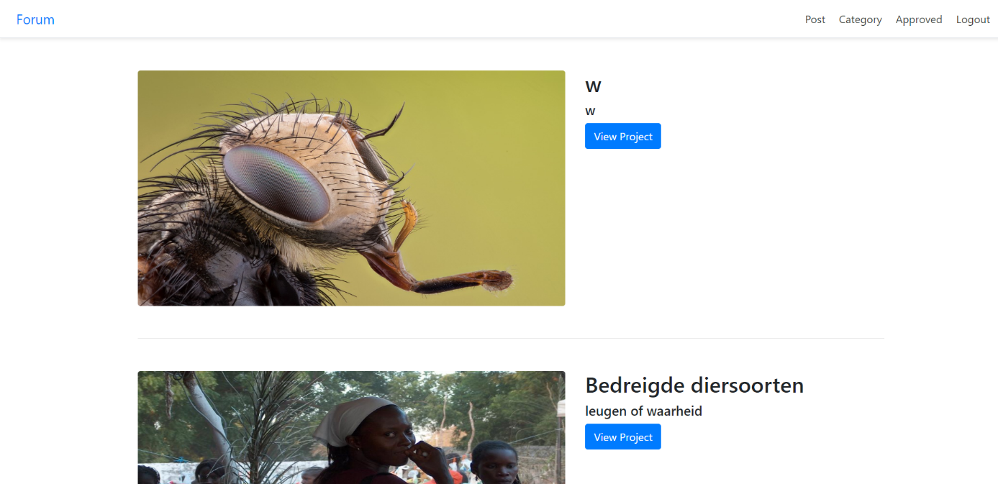Home Pagina

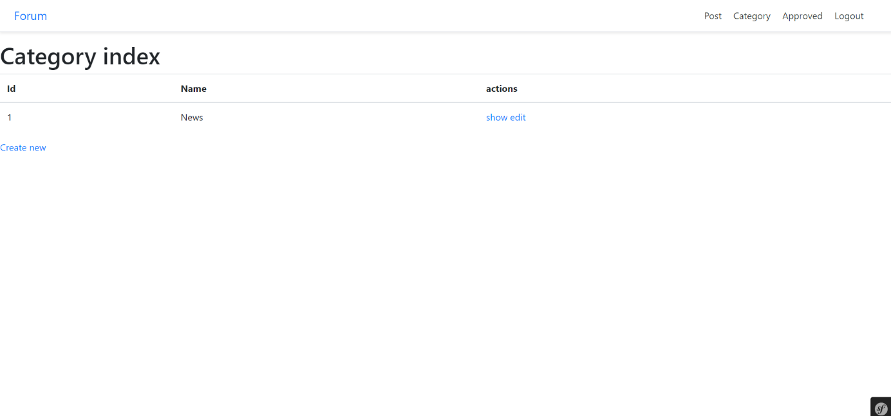Category Page:

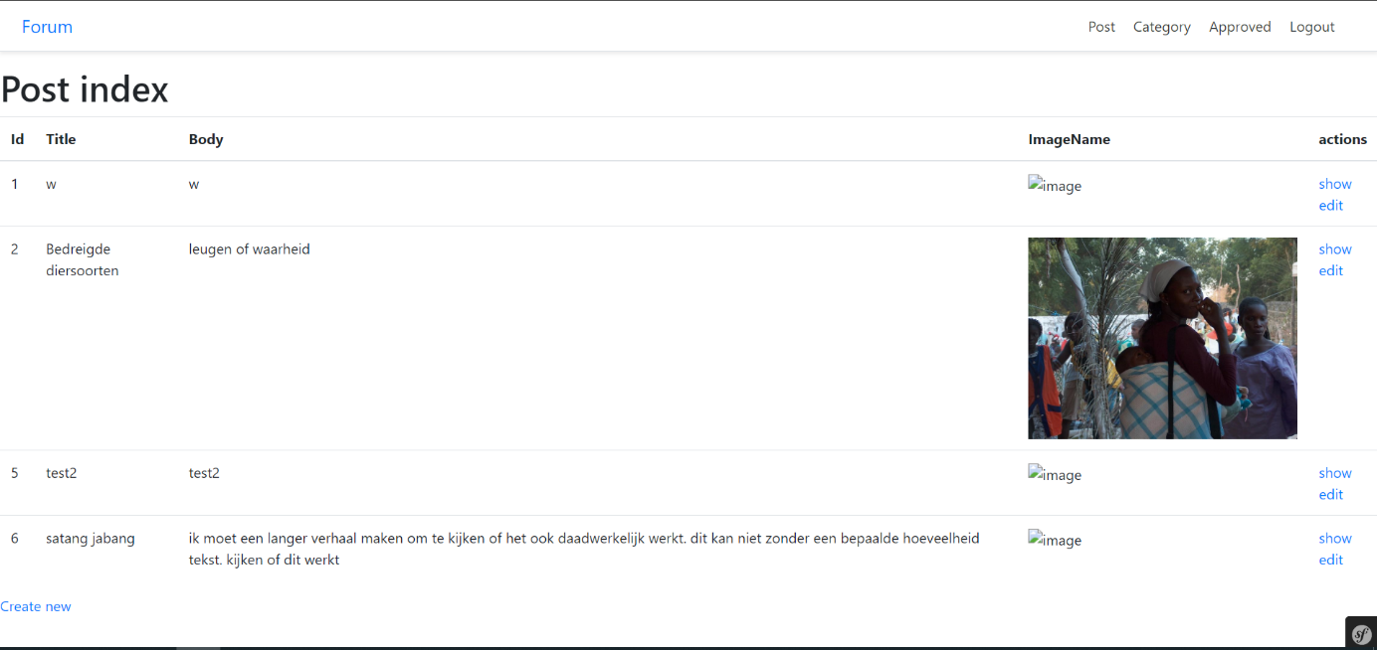Post Page:

Approve page:

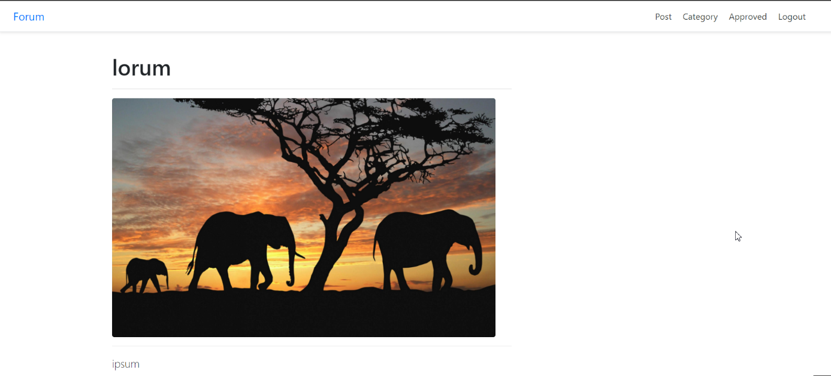

Single post page:

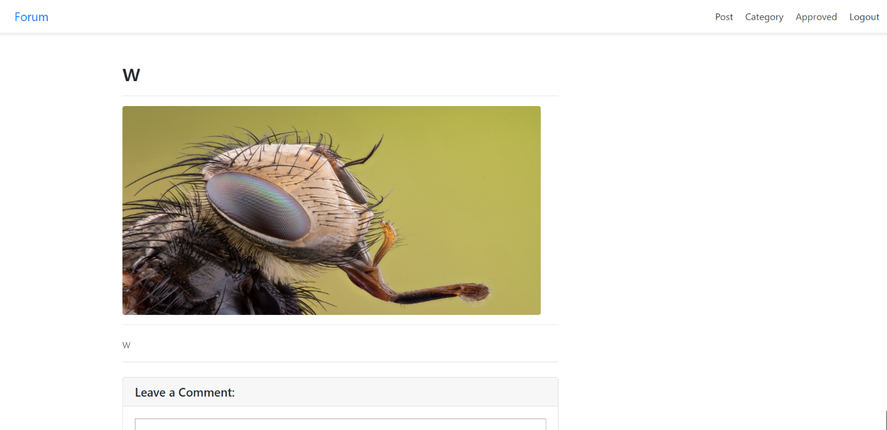

# Navigatiestructuur

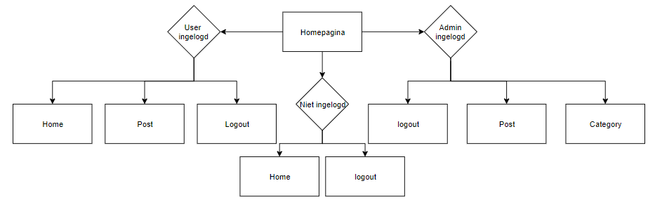

Je start op de customer page. Via de customer page kan je inloggen om naar de admin of customer pagina te gaan. Als je een klant bent kan je vervolgens een product huren en kan je je contract zien via de contract pagina. Als admin kan je op de producten lijst de prijzen aanpassen en je kan lopende contracten bekijken.

# Gebruikersscherm

**Home Pagina:**

De Home pagina heeft boven aan een navigatiebalk met de links naar de post/categorieën/approve pagina kunnen. (verdere informatie onder de gespecificeerde pagina’s)

De Home heeft daarnaast alle goedgekeurde posts open staan om vervolgens door op de ‘view project’ knop naar de post te gaan.

**Login:**

Hier kan je alleen op de login knop klikken om naar de Home pagina te gaan.

**Register:**

Hier is alleen een registreer knop om je vervolgens naar de Home pagina te sturen.

**Single post pagina:**

Wanneer je hier komt zie je de gekozen post met alle tekst en een reactie sectie. Hier kan je een reactie op de post plaatsen wanneer je ingelogd bent en je kan zien wie welke reactie geplaatst heeft.

**Approve pagina:**

Hier komen alle aangemaakte posts te staan. Onder de post staan 2 knoppen: 1 om hem goed te keuren en de ander om hem af te wijzen. Wanneer een post goedgekeurd is wordt hij automatisch naar de homepagina gestuurd en wanneer je een post weigert gaat hij naar een pagina waar de user de post opnieuw kan maken/verbeteren.

# Uitvoerontwerp

Er zijn 2 soorten outputs in dit systeem:

1. Post aanmaken

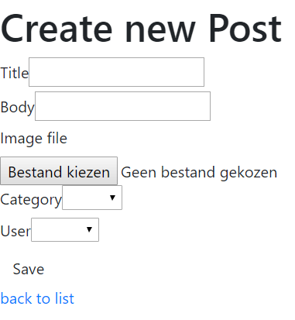

2. categorie aanmaken

